Laporan ukk2 smk hidayah
LAPORAN KEGIATAN PEMBUATAN INTERNTRACK
Sistem Monitoring Kegiatan PKL Siswa
Nama: wibi saputra
Kelas: XII
Sekolah: smkhidayah
Tanggal: 19/10/26
1— PENDAHULUAN
1.1 Latar Belakang
Praktik Kerja Lapangan (PKL) merupakan kegiatan pembelajaran yang dilakukan siswa di dunia usaha atau dunia industri. Kegiatan PKL memerlukan pencatatan data siswa, perusahaan, pembimbing, jurnal kegiatan, absensi, dan hasil monitoring.
Oleh karena itu, dibuatlah InternTrack, yaitu sistem berbasis web yang dirancang untuk membantu pengelolaan dan pemantauan kegiatan PKL siswa.
1.2 Tujuan
- Membuat sistem monitoring kegiatan PKL siswa.
- Mempermudah pengelolaan data siswa dan perusahaan.
- Membantu pencatatan jurnal serta absensi siswa.
- Mempermudah pembimbing dalam memantau kegiatan PKL.
- Menyediakan dashboard untuk melihat ringkasan data PKL.
2 — PROSES PENGERJAAN
2.1 Perancangan Database
Database yang digunakan bernama db_interntrack dengan delapan tabel utama:
- users: menyimpan akun pengguna untuk login.
- siswa: menyimpan identitas siswa.
- perusahaan: menyimpan informasi perusahaan tempat PKL.
- pembimbing: menyimpan data pembimbing sekolah atau perusahaan.
- penempatan: menyimpan informasi penempatan siswa di perusahaan.
- jurnal: menyimpan catatan kegiatan harian siswa.
- absensi: menyimpan data kehadiran siswa.
- monitoring: menyimpan catatan pemantauan dan evaluasi pembimbing.
Setiap tabel dirancang dengan primary key dan foreign key sesuai kebutuhan relasinya.
2.2 Pembuatan Coding
Aplikasi dirancang menggunakan PHP, MySQL, HTML, dan CSS dengan bantuan XAMPP.
File yang disiapkan meliputi:
- config.php untuk koneksi database.
- auth.php untuk pemeriksaan login.
- login.php untuk halaman login.
- index.php untuk dashboard.
- module.php untuk pengelolaan data.
- logout.php untuk keluar dari aplikasi.
- style.css untuk desain tampilan.
- database.sql untuk pembuatan database dan tabel.
- README.txt untuk petunjuk instalasi.
2.3 Fitur Sistem
Fitur yang dirancang meliputi login dan logout, dashboard jumlah data, pengelolaan data siswa, perusahaan, pembimbing, penempatan PKL, jurnal kegiatan, absensi, serta monitoring siswa.
3 — PENGUJIAN DAN KENDALA
3.1 Pengujian Sistem
Pengujian dilakukan dengan membuka halaman login InternTrack melalui browser lokal. Halaman login berhasil ditampilkan, tetapi proses masuk belum berhasil karena muncul pesan “Username atau password salah.”
Akun awal yang direncanakan adalah:
- Username: admin
- Password: admin123
3.2 Penanganan Kendala
Beberapa langkah perbaikan yang dilakukan atau direncanakan adalah:
- Memastikan username dan password sesuai.
- Membuat file perbaiki_login.php untuk memperbarui password admin menggunakan fungsi password_hash().
- Memeriksa koneksi database pada config.php.
- Memastikan database db_interntrack dan tabel users tersedia.
- Memeriksa pesan error yang muncul ketika file perbaikan dijalankan.
Sampai tahap terakhir, file perbaikan login masih menampilkan pesan error. Oleh karena itu, penyebabnya perlu diperiksa lebih lanjut sebelum sistem dapat dinyatakan berhasil berjalan sepenuhnya.
18---- TAMPILAN
Tampilan admin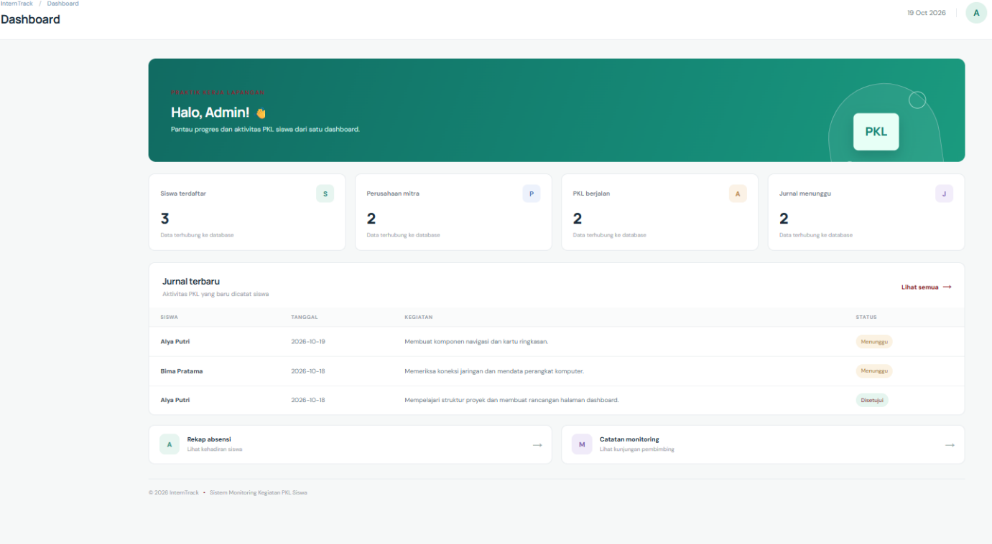

Tampilan login
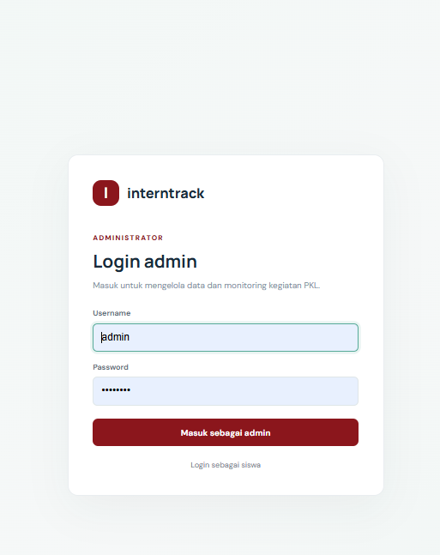

Tampilan siswa
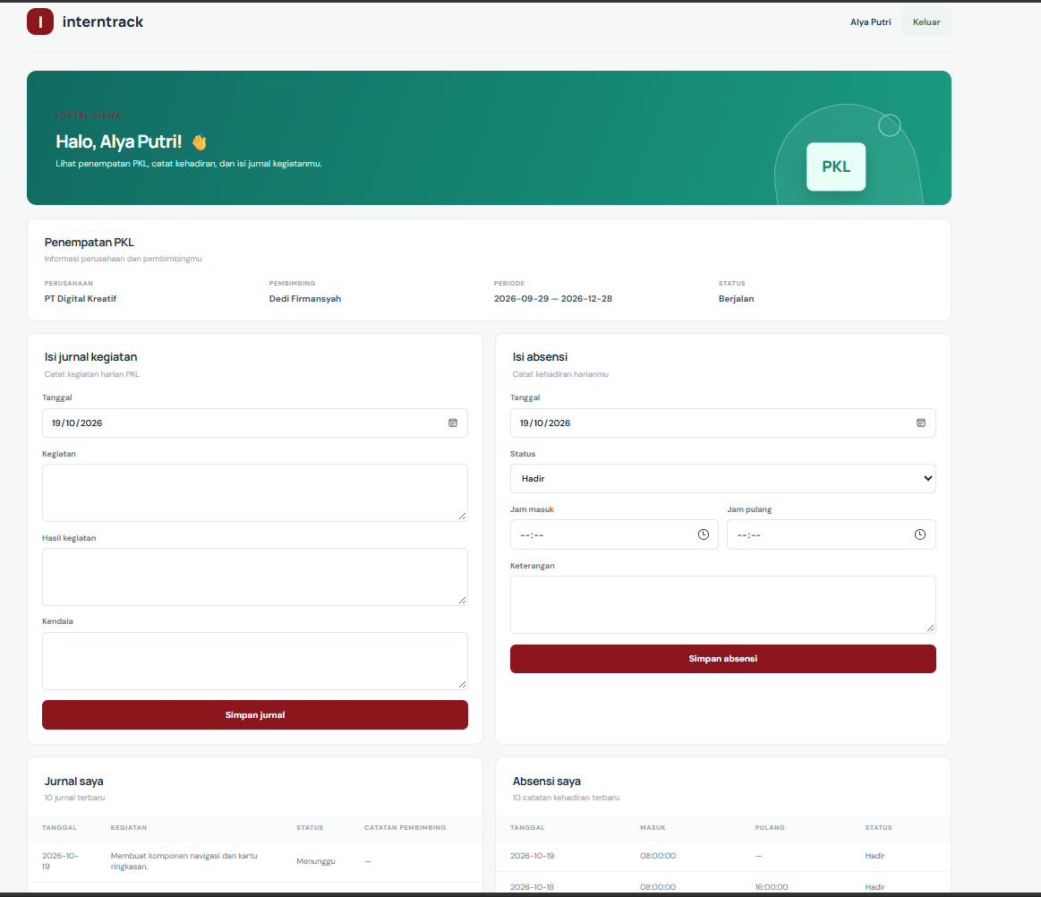

Tampilan vscode
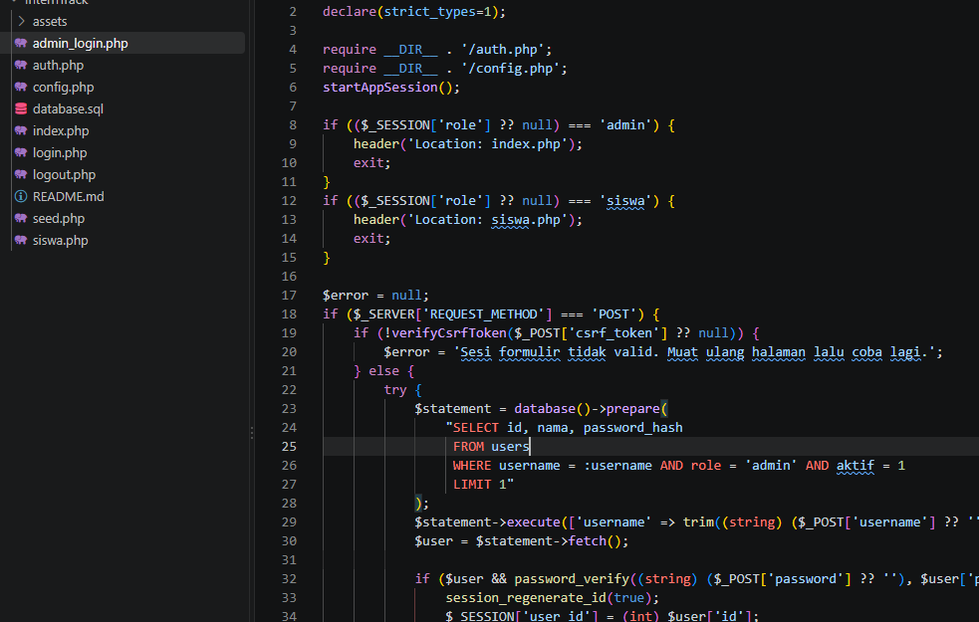

Tampian mysql
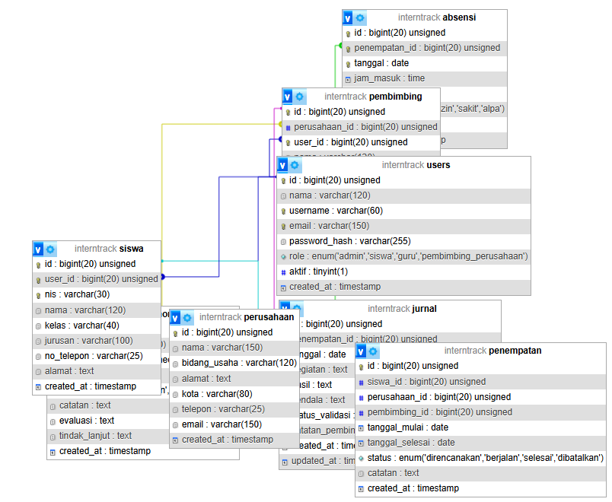

— KESIMPULAN
Pembuatan awal InternTrack telah mencakup rancangan database dengan delapan tabel, penyusunan file PHP, halaman login, dashboard, dan modul pengelolaan data dasar.
Kendala yang masih dihadapi adalah proses autentikasi login dan error saat menjalankan file perbaikan password. Langkah selanjutnya adalah memeriksa pesan error, memastikan koneksi database benar, dan menguji kembali fungsi login serta seluruh modul.
Dengan penyelesaian pengujian tersebut, InternTrack diharapkan dapat membantu proses pencatatan dan monitoring kegiatan PKL siswa dengan lebih teratur.

